

DOCUMENTO EXAMEN FINAL DE PROGRAMACIÓN II

Docente: Daniel Abdon Quino Mendoza
Estudiante: Dariana Pol Aramayo

Santa Cruz – Bolivia
Junio, 2025
INDICE DE CONTENIDOS

- Introducción………………………………………………………...3
- Antecedentes………………………………………………………..3
- Objetivo General…………………………………………………...4
- Objetivos Específicos………………………………………………4
- Alcance……………………………………………………………..4
- Captura de Requerimientos……………………………………….6
- Análisis y Diseño……………………………………………………9
- Pruebas…………………………………………………………….12
- Conclusión ………………………………………………………12
- Link del repositorio de github…………………………………13

1. Introducción
En el panorama digital actual, las plataformas de comercio electrónico se han convertido en un pilar fundamental de la economía, facilitando la conexión entre vendedores y compradores. El proyecto MARKEA nace de la necesidad de crear un espacio digital C2C (consumidor a consumidor) que sea moderno, intuitivo y eficiente. Esta plataforma permite a los usuarios no solo adquirir productos, sino también convertirse en vendedores, gestionando sus propias publicaciones de una manera sencilla.
Para lograr la robustez y escalabilidad requeridas, el proyecto se ha desarrollado utilizando un stack tecnológico moderno: React para una interfaz de usuario dinámica y reactiva; .NET para construir una API RESTful segura y potente; SQL Server para la gestión de datos transaccionales y estructurados; y MongoDB para el almacenamiento flexible de datos no estructurados, como las imágenes de productos. Esta arquitectura híbrida de bases de datos es una decisión de diseño clave, permitiendo que cada sistema gestione el tipo de datos para el que es más eficiente.
Este documento detalla el ciclo de vida completo del proyecto, desde su concepción y análisis de requisitos hasta el diseño, las pruebas y la conclusión, sirviendo como una guía integral de su arquitectura y funcionalidades.
2. Antecedentes
El desarrollo de MARKEA se fundamentó en una investigación del ecosistema de comercio electrónico existente.
- Investigación de Mercado: Se analizaron plataformas líderes como Mercado Libre y Amazon, así como modelos más directos como Facebook Marketplace. Se observó una tendencia hacia interfaces limpias, flujos de compra simplificados (con un solo clic o carritos de compra eficientes) y perfiles de usuario que centralizan toda la actividad (compras y ventas).
- Similitudes y Aplicación: MARKEA comparte similitudes con estas plataformas en su funcionalidad central: listado de productos, búsqueda, un sistema de carrito y perfiles de usuario. Sin embargo, su aplicación se enfoca en crear una experiencia más contenida y ágil, ideal para comunidades específicas o nichos de mercado donde las grandes plataformas pueden resultar abrumadoras.
- Explicación del Proyecto: MARKEA es una aplicación web que permite a los usuarios registrarse y obtener un perfil. Como comprador, un usuario puede explorar productos, filtrarlos por categoría, buscarlos por nombre y agregarlos a un carrito de compras. El proceso de pago es simulado a través de dos flujos (QR y Tarjeta) que culminan en la ejecución de una transacción en la base de datos. Como vendedor, el usuario puede publicar productos, incluyendo detalles como nombre, descripción, precio, stock e imágenes. Desde su perfil, puede gestionar sus publicaciones (editar stock, descripción, etc.) y ver su historial de compras pasadas.
3. Objetivo General
Desarrollar una plataforma web interactiva utilizando React, .NET, SQL Server y MongoDB, que permita a los usuarios publicar productos para la venta, explorar y adquirir productos ofrecidos por otros usuarios, gestionando eficientemente las compras mediante un carrito y garantizando una experiencia funcional, segura y fluida.
4. Objetivos Específicos
- Diseñar e implementar una interfaz de usuario dinámica con React, que facilite la navegación, la publicación de productos y la experiencia de compra mediante el uso de un carrito, incluyendo funcionalidades de registro, inicio/cierre de sesión y visualización del perfil.
- Construir una API robusta con .NET que gestione el ciclo completo de operaciones de la plataforma (registro, autenticación, publicación, búsquedas, transacciones y compras), utilizando procedimientos almacenados en SQL Server y almacenamiento de imágenes en MongoDB.
- Integrar y optimizar las bases de datos SQL Server y MongoDB, utilizando SQL Server para gestionar la información estructurada (usuarios, productos, ventas) y MongoDB exclusivamente para almacenar y vincular imágenes de productos mediante su ID.
5.Alcance
1.1. Funcionalidades Implementadas
El proyecto MARKEA en su versión actual es una aplicación web completamente funcional que cubre el ciclo de vida de un marketplace C2C (consumidor a consumidor). Las funcionalidades implementadas se agrupan en los siguientes módulos:
- Módulo de Autenticación de Usuarios:
  - Registro: Permite a nuevos usuarios crear una cuenta proporcionando nombre, correo electrónico y contraseña.
  - Inicio de Sesión: Autentica a los usuarios registrados mediante correo y contraseña, validando sus credenciales contra la base de datos a través del sp_iniciar_sesion.
  - Gestión de Sesión: Mantiene la sesión del usuario activa localmente para permitir el acceso a funcionalidades protegidas.
  - Cierre de Sesión: Permite a los usuarios cerrar su sesión de forma segura.
- Módulo de Gestión de Productos:
  - Publicación: Los usuarios pueden publicar nuevos productos a través de un formulario que incluye nombre, descripción, precio, stock, categoría y una imagen.
  - Visualización: Los productos disponibles se muestran en una grilla principal, cargando dinámicamente desde la base de datos.
  - Búsqueda y Filtro: La plataforma permite buscar productos por nombre y filtrarlos por categoría de manera interactiva.
  - Gestión Propia: Desde su perfil, un usuario puede ver, editar (nombre, precio, stock, descripción) y eliminar (desactivar) los productos que ha puesto a la venta.
- Módulo de Carrito de Compras:
  - Agregación: Los usuarios pueden añadir productos al carrito desde la vista principal.
  - Gestión del Carrito: Dentro del carrito, es posible modificar la cantidad de cada producto o eliminarlo. El total de la compra se actualiza en tiempo real.
  - Estado Centralizado: Se utiliza React Context para mantener el estado del carrito de forma global en toda la aplicación.
- Módulo de Proceso de Venta (Checkout):
  - Flujo de Pago: Al proceder al pago, el usuario elige entre un método simulado de pago por QR o por Tarjeta de Crédito.
  - Transacción: Una vez confirmado el pago, se ejecuta el sp_realizar_venta en la base de datos para registrar la transacción, actualizar el stock y vincular la compra al perfil del usuario.
- Módulo de Perfil de Usuario:
  - Panel de Control: Centraliza la información del usuario, sus productos en venta y su historial de compras recientes.
  - Historial: Muestra un listado de las últimas 5 compras realizadas y todos los productos que el usuario tiene actualmente a la venta.
1.2. Funcionalidades Fuera del Alcance
Para esta versión del proyecto, las siguientes funcionalidades se consideran fuera del alcance:
- Integración con pasarelas de pago reales.
- Sistema de calificaciones y reseñas de productos/vendedores.
- Panel de administración para la gestión de usuarios y publicaciones.
- Notificaciones en tiempo real (ej. sobre ventas o preguntas).
- Sistema de mensajería entre usuarios.
- Permisos para poder convertirse en un vnededor

6. Captura de Requerimientos
1. Registro e Inicio de Sesión
Como persona interesada en comprar o vender productos quiero poder crear una cuenta y acceder a mi perfil para usar todas las funcionalidades de la plataforma.
Criterios de Aceptación:
- El formulario de registro debe solicitar nombre de usuario, correo electrónico y contraseña.
- El correo debe ser único y tener un formato válido.
- Al registrarme correctamente, debe mostrarme un mensaje de “Registro exitoso”
- Si ya existe una cuenta con mi correo, debo ver un mensaje claro como “Correo ya registrado”.
- Para iniciar sesión, debo poder usar mi correo y contraseña registrados.
- Si inicio sesión correctamente, debe de mostrarse un mensaje de “sesión iniciada correctamente”.
- Si los datos son incorrectos, debo recibir un mensaje como “Correo o contraseña inválidos”.
2. Publicar un Producto
Como vendedor quiero publicar mis productos fácilmente, incluyendo toda la información necesaria, para que puedan ser vistos y comprados por otros usuarios.
Criterios de Aceptación:
- Debo completar un formulario con: nombre del producto, descripción, precio, stock, categoría (lista desplegable) y una imagen.
- Todos los campos deben ser obligatorios.
- La imagen debe guardarse correctamente en MongoDB y vincularse al ID del producto en la base de datos SQL Server.
- Al publicar correctamente, el producto debe aparecer de inmediato en la lista general de productos.
3. Buscar y Filtrar Productos
Historia de Usuario:
Como comprador quiero buscar productos por nombre o categoría para encontrar rápidamente lo que necesito.
Criterios de Aceptación:
- Debo poder escribir en un buscador y ver cómo se actualizan los resultados dinámicamente.
- Debo poder aplicar filtros por nombre o por categoría de producto.

4. Agregar Productos al Carrito y Realizar Compra
Como comprador quiero agregar productos a un carrito y tener una forma sencilla y segura de pagarlos todos juntos cuando lo desee.
Criterios de Aceptación:
- Si se intenta agregar el mismo producto más de una vez al carrito la cantidad del producto se aumenta.
- El carrito debe mostrar nombre, imagen, precio y cantidad de cada producto.
- El total debe actualizarse automáticamente al modificar cantidades.
- Productos ya vendidos o sin stock no deben mostrarse para agregar.
- Debo poder modificar la cantidad de productos o eliminarlos en el carrito antes de pagar.
- Al hacer clic en “Comprar”, debo ver dos opciones de pago:
  - Pago con QR: se muestra un código QR y un botón “Siguiente”. Al presionarlo, se finaliza la compra y se muestra “Pago efectuado”.
  - Pago con tarjeta: se muestra un formulario simulado con datos de tarjeta. Al enviarlo, se muestra “Pago efectuado”.
- Después de pagar, mi carrito debe vaciarse automáticamente.
- La compra debe quedar registrada en mi historial personal.
5. Ver Perfil de Usuario
Historia de Usuario:
Como usuario autenticado quiero poder acceder a mi perfil para tener una visión general de mi actividad en la plataforma.
Criterios de Aceptación:
- Solo debo poder ver mi perfil si he iniciado sesión correctamente.
- En mi perfil deben mostrarse:
  - Mi nombre de usuario.
  - Mi correo electrónico.
  - Una lista con los productos que actualmente tengo publicados para la venta (nombre, precio, stock e imagen).
  - Una sección con los últimos productos que he comprado (nombre del producto, precio, fecha de compra y nombre del vendedor).
- Debe existir un botón o sección clara dentro del panel principal para acceder al perfil.
- Los datos deben estar organizados de forma clara y visualmente separada por secciones.
6. Cerrar Sesión
Historia de Usuario:
Como usuario quiero cerrar sesión para proteger la privacidad de mi cuenta y asegurarme de que nadie más tenga acceso a mi información.
Criterios de Aceptación:
- Al hacer clic en “Cerrar sesión”, mi sesión debe finalizar y debo ser redirigido a la página principal.
- No debo poder acceder a secciones protegidas sin iniciar sesión nuevamente.

7. Análisis y Diseño
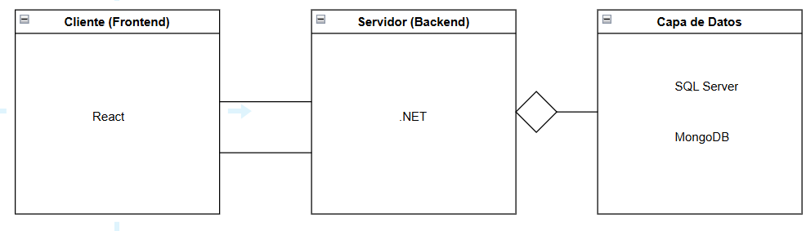
Diagrama de Clases (Backend API)
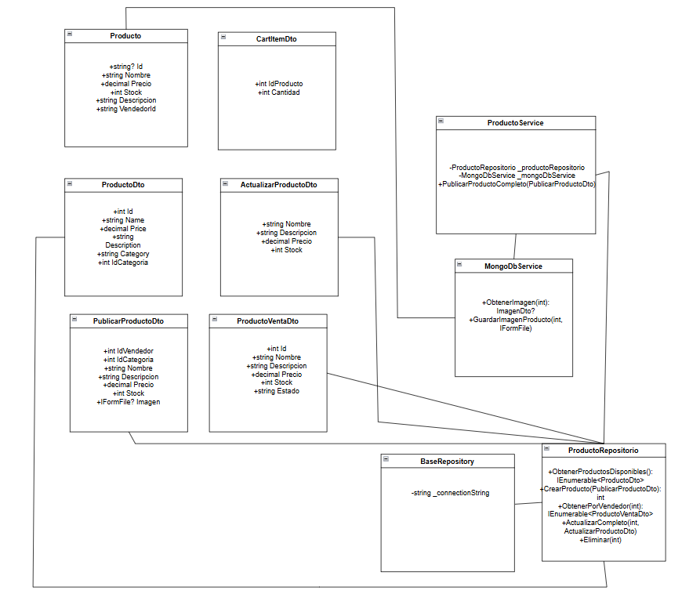
Diagrama de Clases (Frontend )
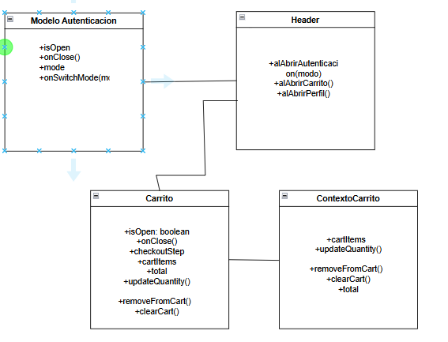
Modelo de Dominio
El modelo de dominio se basa directamente en el diagrama Entidad-Relación proporcionado. Las entidades principales son:
- Usuario: Representa a una persona en el sistema. Tiene un rol (comprador o vendedor) y está asociado a Productos (como vendedor) y a Ventas (como comprador).
- Producto: Es un artículo puesto a la venta por un Usuario. Pertenece a una Categoría y tiene detalles como nombre, precio y stock.
- Categoria: Agrupa los productos para facilitar la búsqueda y el filtrado.
- Venta: Representa una transacción. Es la cabecera de una compra, vinculando a un comprador y un vendedor.
- DetalleVenta: Representa cada línea de producto dentro de una Venta, especificando la cantidad y el precio al momento de la compra.
Pseudocódigo: Proceso de publicar un producto
INICIAR proceso de publicación de producto

SI usuario está logueado ENTONCES
Mostrar formulario de nuevo producto:
- Nombre del producto
- Descripción
- Precio
- Categoría
- Imagen
- Cantidad disponible
ESPERAR a que el usuario complete el formulario y haga clic en "Publicar"

SI todos los campos requeridos están completos ENTONCES
Crear objeto producto con los datos ingresados
ENVIAR objeto producto al backend (API de productos) usando método POST
SI respuesta del backend es exitosa ENTONCES
Mostrar mensaje "Producto publicado exitosamente"
Limpiar formulario
SINO
Mostrar mensaje de error con la razón del fallo
FIN SI
SINO
Mostrar mensaje "Por favor, completa todos los campos obligatorios"
FIN SI
SINO
Mostrar mensaje "Debes iniciar sesión para publicar un producto"
FIN SI

Pseudocódigo: Proceso de Compra
INICIAR proceso de compra

SI usuario abre el carrito ENTONCES
SI carrito está vacío ENTONCES
Mostrar mensaje "Tu carrito está vacío"
SINO
Mostrar productos en el carrito
SI usuario hace clic en "Proceder al Pago" ENTONCES
Mostrar opciones de método de pago (QR o Tarjeta)
SI usuario elige QR ENTONCES
Mostrar código QR y total a pagar
SI usuario hace clic en "Pago Realizado" ENTONCES
LLAMAR a handleFinalizePurchase()
SINO SI usuario elige Tarjeta ENTONCES
Mostrar formulario de tarjeta
SI usuario completa y envía el formulario ENTONCES
LLAMAR a handleFinalizePurchase()
FIN SI
FIN SI
FIN SI
FIN SI

FUNCIÓN handleFinalizePurchase():
Mostrar "Procesando..."
SI usuario NO está logueado ENTONCES
Mostrar mensaje "Debes iniciar sesión para comprar."
Terminar función
FIN SI

Preparar datos de compra (usuario, productos, cantidades, precios)
ENVIAR datos al backend (API checkout)
SI respuesta es exitosa ENTONCES
Mostrar mensaje "¡Compra exitosa!"
Vaciar carrito
Cerrar modal después de unos segundos
SINO
Mostrar mensaje de error
FIN SI
FIN FUNCIÓN
8. Pruebas
Se adoptó una estrategia de validación basada principalmente en pruebas manuales, con el objetivo de garantizar el correcto funcionamiento de la lógica de negocio en el backend.
Aunque inicialmente se consideró implementar pruebas unitarias para la capa de controladores, se decidió priorizar la ejecución manual de escenarios clave del sistema para asegurar la calidad del comportamiento ante diversas situaciones.
Estas pruebas manuales permitieron verificar la orquestación adecuada de las peticiones HTTP, la correcta respuesta ante entradas válidas y no válidas, y el cumplimiento de las reglas de negocio establecidas. Gracias a este enfoque, se obtuvo una mayor confianza en la estabilidad del sistema y se facilitó la detección temprana de posibles errores durante el desarrollo.
9. Conclusión
El proyecto MARKEA ha cumplido exitosamente con todos los objetivos propuestos.
Se desarrolló una plataforma web completa y funcional que permite un ciclo de vida de comercio electrónico desde el registro de usuarios hasta la finalización de una compra. El Objetivo General fue alcanzado al entregar una aplicación interactiva que integra de manera efectiva las tecnologías (React, .NET, SQL y Mongo).
- La interfaz de usuario, construida con React, resultó ser dinámica y responsiva, cumpliendo el primer objetivo específico al ofrecer componentes claros para cada funcionalidad, incluyendo un panel de perfil de usuario completo y un flujo de pago en varios pasos.
- La API en .NET, que forma el núcleo del backend, se construyó siguiendo una arquitectura desacoplada con interfaces y repositorios, gestionando de forma segura y robusta todas las operaciones y cumpliendo el segundo objetivo específico.
- La integración de bases de datos, el tercer objetivo, se demostró como una solución potente, donde SQL Server maneja con fiabilidad los datos transaccionales y MongoDB sirve eficientemente las imágenes, optimizando el rendimiento.
El resultado es una aplicación sólida, escalable y mantenible que sirve como una excelente prueba de concepto para una plataforma de e-commerce moderna.
10.Link del repositorio de github
https://github.com/D4ri4na/MARKEA.git

